常州市新北区立项课题
中期评估表

课 题 名 称 指向学习进阶的英语项目化学习实践研究

研 究 方 向 5

课 题 主 持 人 肖 洁、赵 庆

主持人所在单位 常州市新北区奔牛实验小学

填 表 日 期 2022 年 12 月 26 日

常州市新北区教师发展中心
二 O 一九年三月

一、课题主持人及核心组成员 (成员不超过 10 人) 研究概述
姓 名 | 主 要 成 果
肖 洁 | 设计、研发了英语进阶学习数字化平台，完成学习进阶相关论文并 发表，完成了英语项目化学习案例，数字化学习课堂展评获市一等奖， 撰写的研究案例获市一等奖，带领课题组成员举办市、区级课题研究 主题展示活动。主持课题研究相关信息化建设项目获市一等奖。
赵 庆 | 设计、研发英语进阶学习数字化平台，完成英语项目化相关论文并  发表，完成英语项目化学习案例，带领课题组成员举办市、区级课题 研究主题展示活动。参与课题研究相关信息化建设项目获市一等奖。
虞 薇 | 参与设计、研发英语进阶学习数字化平台，进行测试运用，完成英  语项目化相关论文并发表，完成了英语项目化学习案例，进行进阶评 价的指标研究，参与课题组区级课题研究主题展示活动，参与课题研 究相关信息化建设项目获市一等奖。
恽 鸽 | 参与设计、研发英语进阶学习数字化平台，进行测试运用，完成英  语项目化相关论文并发表，完成了英语项目化学习案例，数字化学习 课堂展评获市一等奖，进行进阶学习数字化学习工具的开发，参与课 题组区级课题研究主题展示活动，参与课题研究相关信息化建设项目 获市一等奖。
苏丽娜 | 参与设计、研发英语进阶学习数字化平台，进行测试运用，完成英  语项目化相关论文并发表，进行进阶评价的指标研究，参与课题组区 级课题研究主题展示活动并做专题讲座，参与课题研究相关信息化建 设项目获市一等奖。
祁洁萍 | 参与设计、研发英语进阶学习数字化平台，进行测试运用，完成英  语项目化学习相关案例，进行了项目化学习成果多样化表达设计的研 究，参与课题组区级课题研究主题展示活动，主持课题研究相关信息 化建设项目获市一等奖。
徐唯 | 参与设计、研发英语进阶学习数字化平台，进行测试运用，完成英  语项目化学习相关案例，进行了项目化学习成果多样化表达设计的研 究，参与课题组区级课题研究主题展示活动。
吴会婷 | 参与设计、研发英语进阶学习数字化平台，进行测试运用，完成英  语项目化学习相关案例，进行了项目化学习课堂观察实施的研究，参 与课题组区级课题研究主题展示活动。
陆银佳 | 参与设计、研发英语进阶学习数字化平台，进行测试运用，完成英  语项目化学习相关案例，进行了项目化学习课堂观察实施的研究，参 与课题组区级课题研究主题展示活动，参与课题研究相关信息化建设 项目获市一等奖。
曹燕 | 参与设计、研发英语进阶学习数字化平台，进行测试运用，完成英  语项目化相关论文并发表，参与课题组区级课题研究主题展示活动并 做专题讲座，参与课题研究相关信息化建设项目获市一等奖。
刘婧 | 参与设计、研发英语进阶学习数字化平台，进行测试运用，撰写英  语项目化相关论文并发表，参与课题组区级课题研究主题展示活动并 做专题讲座，参与课题研究相关信息化建设项目获市一等奖。
吴萍 | 参与设计、研发英语进阶学习数字化平台，进行测试运用，完成英  语项目化学习相关案例，进行了项目化学习课堂观察实施的研究，参 与课题组区级课题研究主题展示活动。

二、课题研究进展情况
1.中期阶段所做的主要研究工作 (限 2000 字以内)
自 2016 年起，我们依托中央电教馆重点课题《基于移动终端的一对一数字 化课堂教学的探究》和省级课题《课程融合视野下的主题学习与设计》展开研究， 在此期间，我们提出了“课程融合视野下的英语项目化学习实践”，即倡导以学 习为中心，知识传授转变为素养培育，个性化学习替代普适性学习，单学科学习 转为跨学科融合学习，教师使用技术转变为师生共同使用技术，“真实任务驱动”、 “跨学科融合”“进阶学习”、“分层培育”思维倾向日益明显。基于已有研究成 果的提炼梳理， 自 2021 年 7 月至今，本课题组完成了从“英语项目化进阶学习 孵化期”到“英语项目化进阶学习发展期”的递进发展：
第一阶段：立足已有基础，多轮论证明方向
2021 年 6 月到 2021 年 9 月，课题组对前期相关课题进行了梳理、提炼与分 析，同时通过文献研究和对学生英语学习现状、教师课程实施能力等的调查研究， 对本课题研究进行初步研讨，梳理研究思路并撰写申报书，进行项目申报。2021 年 7 月起，本课题组依托学校平台先后邀请常州市教师发展学员戴晓娥、市教研 员黄小燕、区教师发展中心周文荣校长，省特级教师薛辉和相关数字化研究专家 完成了本课题的设计论证，优化了研究方案，并于 2021 年 8 月同步申报了支撑 本课题研究的常州市信息化建设项目。在多轮论证过程中，本课题组基于文献研 究、实际调查以及专家引领，明确了研究方向和思路，理清楚了本课题的价值负 载：
1.解决英语学科育人的无序列化、无整体性的问题，英语教学走向英语教 育。
我们通过英语教材的解构与重构，从“人与自我，人与社会，人与自然”三 大维度系统架构英语项目化学习群，基于课标、教材和学情，打通单元内、单元 间和年段间的衔接通道，发挥英语项目化进阶学习兼顾英语工具性和人文性的优 势，学生不仅能够学习到相应的英语知识和技能，还能形成关键技能和必备品格。 学生的语言能力、文化意识、思维品质和学习能力四个方面的英语学科核心素养 能全面得到落实，英语教学真正走向英语教育。
2.解决学生英语学习和英语运用割裂的问题，英语固态学习走向真实运用。
学生的英语学习不应该仅仅局限于课堂之中，停留在固态学习层面，其学习 方式应该是多样化的，本课题旨在通过在充分挖掘单元主题相关学习资源，通过 项目化实施英语教学，实现以学习为中心，用真实的任务驱动学生活学活用语言， 突破传统课堂场景局限，相对缺乏真实性的问题，创新学生英语学习方式，让学 生的英语学习在真实场景下、真实的任务中真正发生，让英语运用真正走进学生 真实生活。

3.解决不同层次、不同学生学习需求难以满足的问题，实现学科核心素养 分层培育。
不同学生呈现出的英语学习基础、学习能力以及学习需求差异性较大。本课 题研究指向通过英语项目化进阶学习的实施，解决学生层次丰富，英语课堂难以 兼顾所有学生发展的难题。通过新技术手段自主研发数字化进阶学习平台，有效 支撑进阶式测评体系融入英语项目化学习全过程，以评促学，实现不同层次的孩 子都能获得相应的进阶式成长，最终形成科学有效，可供借鉴的典型经验。
4.有效落实新课标中英语跨学科学习的要求，培养学生综合素养
最新出炉的《英语课程标准 (2022 年版)》指出，英语学科要拿出 10%的课 时落实跨学科学习，这对当前的英语教学提出了更高要求和挑战。本课题旨在通 过英语项目化学习的实施，有效实现英语学科内学习和跨学科学习的融合，满足 学生全面发展，提升综合素养的成长需求，填补当前英语项目化学习研究方面的 空白，形成可供借鉴、推广的典型经验。
5.在研究实施中变革教师培训模式，实现教师专业化和数字化素养的双提 升。
教师培养的是面向全世界的全面发展的学生——数字“土著”。为了符合时 代发展和学生成长的需求，同时充分考虑我校“新绿文化”的传承和“新绿教育” 的发展实际，我们倡导“有情怀、有力量、有视野、有品质”的高素质复合型“新 绿教师”要兼具专业化和数字化素养。本课题研究的推进催化了教师培训模式的 变革，教师“数字胜任力”成为学校教师培训的施训内容，教师素养提升加速提 质。
第二阶段：立足前期规划，典型案例研究投石问路
2021 年 9 月到 2021 年 12 月，基于前期规划，精选了“人与自然”主题下 《三上 Unit7 On the farm》和“人与社会”主题下《Unit6 At the snack bar》 2 个典型课例，设计实施方案，尝试开发同步英语项目化学习交互式动画软件， 初步建构测评体系方案初稿；同步推进支撑本课题推进的《新技术支持下的英语 项目化进阶学习》常州市信息化建设项目，初步架构了英语项目化进阶学习数字 化平台。
第三阶段：深化案例研究，流程平台建构双轨并行
2022 年 1 月至今，我们依托本课题和学校省十四五规划课题《指向深度学 习的小学教学评一体化实施研究》的研究，进一步调整、优化研究重心和方向， 找到新技术和英语学科项目化学习的有机融合点，在深化案例研究的过程中提炼 出英语项目化学习一般流程，建成英语项目化学习进阶平台 1.0 版本。同时，邀 请相关专家对本课题的研究进行中期评估和指导，调整优化后续研究方向。

2.课题中期取得的成果 (包括已出版、发表的成果，请注明出版或发 表的时间、刊物或出版社；已产生的实践效应；相关领域专家的评价
等。)
自开题以来，课题组成员扎扎实实开展研究，取得了一定的研究成果，现总 结如下：
1.英语项目化学习任务群的建构
小学英语教材每个单元都有相应的话题，我们对整套教材系统梳理，基于“人 与 自我、人与社会、人与自然”三大主题对教学内容解构与重构，基于课标、教 材和学情，打通单元内、单元间和年段间的衔接通道建构英语项目化学习群，初 步建构了英语项目化学习体系并勾勒出了典型案例实施样态。如图 1-2 所示：
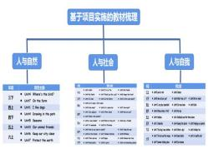  图 1 基于项目实施的教材统整梳理 | 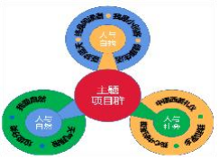  图 2 英语项目化任务群设置示意图
2.英语项目化学习流程的提炼
依托区十四五备案课题《指向学习进阶的英语项目化学系实践探究》和省十 四五规划课题《指向深度学习的小学教学评一体化实施研究》的研究，找到新技 术和英语学科项目化学习的有机融合点，通过开展“人与自然”主题下On the farm (三年级) 和“人与社会”主题下 At the snack bar (四年级) 、“人与 自 我”主题下的案例 My important days(五年级) 、Our dreams(六年级) 等多个 个项目的案例的实施，提炼出了英语项目化学习的一般流程和学科范式，如图 3 所示：

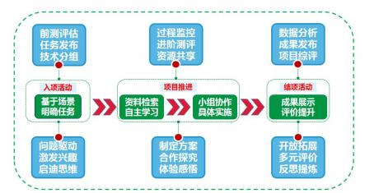
图 3 英语项目化学习实施流程图

3.英语项目化学习进阶平台的建设
基于学校英语学科课程建设和学生学习现状分析，项目组明确学生英语项目 化进阶学习的起点，把握进阶学习节点，理清进阶学习阶段，实现核心素养的进 阶培育。重发挥新技术对项目研究的支撑性作用，我们当下已自主研发并完成了 融“进阶测评系统、学生学习空间、项目管理系统和学习资源库”为一体的数字 化学习平台的 1.0 版并进入初步运用测试阶段 (图4)；
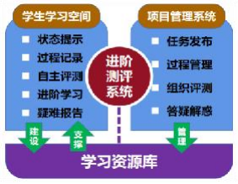
图 4 英语项目化学习进阶平台示意图
4.英语项目化学习工具资源库的建设
针对英语教材中一些难以在真实场景下实现的项目，如搭建农场、设计学
校等，项目组基于实际学情开发研制了高度适配的学习工具。截止目前为止，我 们共计开发了“人与自然”“人与社会”“人与自我”三大主题下的多个用于支撑 学生英语项目化学习的交互式动画软件， 以 On the farm 为例，软件功能如图 5 所示：

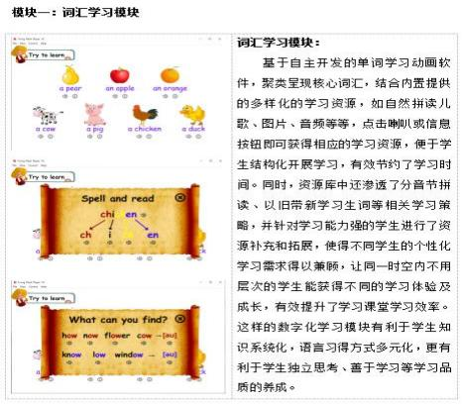
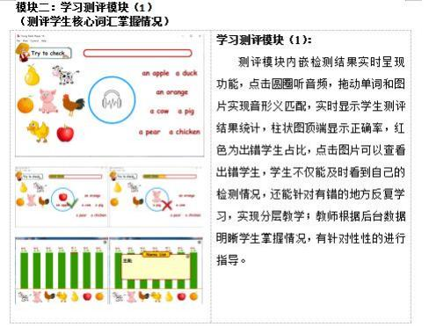

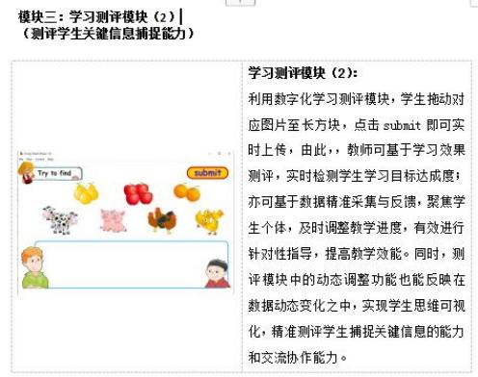
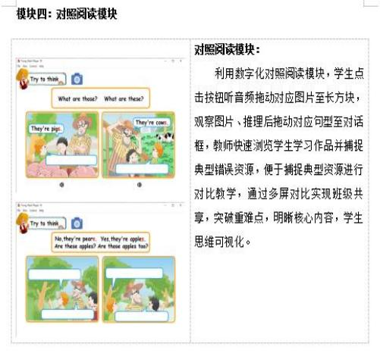

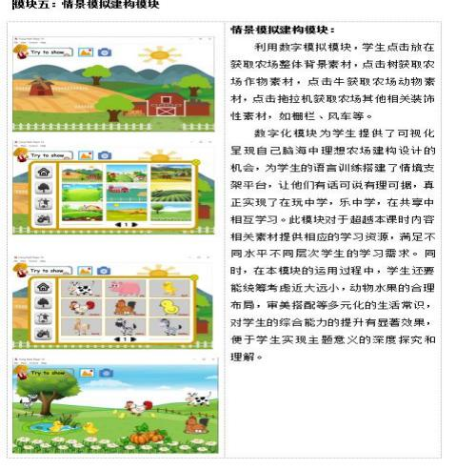
图 5 自制英语项目化学习工具功能示意图

5.课题研究成果实现区域辐射
(1) 师生发展拔节迅速
在本课题的实施过程中，课题组教师迅速拔节成长。成员们在各级各类学科 竞赛评比中表现优异，在常州市信息化教学展评中获一等奖 2 人次，区数字化学 习课堂教学评比、区评优课中获一等奖 3 人次，二等奖 1 人次；五级梯队评选中 发展常州市学科带头人 1 名，常州市优秀教育工作者 1 名，区教坛新秀 1 名。在 英语学科类竞赛中，我校学生屡获佳绩。
(2) 成果凝练升华发表
课题研究推进过程中，课题组成员理论学习与实践研究对接，探索中不断凝 练研究成果。一年多来，成员们共计省级发表科研论文 10 篇，在省教学案例评 比中获一等奖 1 篇，市一等奖 1 篇，区三等奖 1 篇。在区教育技术装备论文中 获一等奖 1 篇，三等奖 1 篇。项目实践案例《新技术支持下的个性化学习校本 实践》荣获常州市信息化优秀案例视频征集一等奖，《新技术支持下的小学英语 语篇教学》获常州市信息化教学案例评比一等奖、区信息化教学案例一等奖，《数 字胜任力》获常州市基础教育内涵建设案例评比三等奖。该课题的研究还得到了 新北区教育局的大力支持，经审核被认定为新北区基础教育成果培育对象。

 | 序号 | 材 料 名 称 | 发表期刊/获奖 | 级别 | 发表时间
 | 1 | 《小学英语项目化学习 模式的应用》 | 发表：《教学与研 究》 | 省级 | 2021.08
 | 2 | 《初探项目化学习在小 学英语教学中的运用》 | 发表：《中小学教 育》 | 省级 | 2021.08
 | 3 | 《项目教学视角下的“小 学英语教学法”课程设计  分析》 | 发 表 ：《 中 国 教 师》 | 省级 | 2022.02
 | 4 | 《以问题引领英语语篇 教学的实践与思考》 | 发表：《小学教学 研究》 | 省级 | 2022.05
 | 5 | 《基于学习进阶的英语 单元整体教学设计》 | 发表：《基础教育 研究》 | 省级 | 2022.07
 | 6 | 《新技术支持下小学英 语项目化学习创新研究》 | 发表：《教育学研 究》 | 省级 | 2022.07
 | 7 | 《基于思维品质提升的 小学英语项目化学习研  究》 | 发表：《民族文 汇》 | 省级 | 2022.01
 | 8 | 《小学英语教学中情境 体验式教学模式的应用》 | 发表：《人生与伴 侣》 | 省级 | 2021.11
 | 9 | 《立足英语项目化学习， 推动小学英语核心素养  落地》 | 发表：《启迪》 | 省级 | 2021.10
 | 10 | 《基于学科核心素养的 小学英语单元整体教学  设计》 | 发表：《家庭教育 报 教师论坛》 | 省级 | 2022.07
 | 11 | 《Unit3 Is this a pencil?教学设计》 | 15 届省蓝天杯教 学设计一等奖 | 省级 | 2021.10
 | 12 | 《Unit3 A healthy diet 教学设计》 | 15 届省蓝天杯教 学设计三等奖 | 省级 | 2021.10
 | 13 | 《Unit3 My day 教学设 计》 | 15 届省蓝天杯教 学设计三等奖 | 省级 | 2021.10
 | 14 | 《新技术支持下的小学 英语语篇教学》 | 常州市信息化教  学案例评比一等  奖 | 市级 | 2022.07

 | 15 | 《基于互联网微课的小 学英语教学方法探究》 | 新北区教育技术 装备论文一等奖 | 区级 | 2021.12
 | 16 | 《信息化环境下小学英 语的新型教学方法》 | 新北区信息化教 学优秀案例评比  三等奖 | 区级 | 2022.10
 | 17 | 《利用VR 技术融合小学 英语情境教学的实践与  思考》 | 新北区教育技术 装备论文三等奖 | 区级 | 2021.12
 | 18 | 《浅探小学英语项目化 学习实施途径》 | 新北区教科研论 文三等奖 | 区级 | 2022.02
 | 19 | 《作业改革让教育向宽 处行》 | 新北区教育论文  三等奖 | 区级 | 2022.08
(3) 辐射引领共建共享
课题组力求打造“英语项目化进阶学习”研究品牌，一年多来共计承办市级 展示活动 2 次，区级展示活动4 次，核心成员开设市级公开课、讲座 6 次，区级 公开课、讲座 13 次，深受参与活动的领导、专家和老师的一致好评。同时，作 为教育集团核心校，我们带动成员校英语教育教学研究，通过资源共享助力成员 校教师信息素养提升，《数字胜任力：赋能集团教师新发展》获新北区集团化办 学优秀案例一等奖。
3.课题研究中存在的问题或不足

指向学习进阶的英语项目化学习关注学生核心素养，促进儿童的精神成长，研
究过程中虽然取得了一定的成绩，但是也面临着一些实际困难： 1.英语数字化进阶学习平台和交互式动画软件的研发在人力资源、财力资源上

略显匮乏；

2.通过英语项目化学习的实施高质量校本化落实小学英语国家课程缺乏方法
论指导，需要高位引领以实现立德树人最高价值； 3.支撑学生英语项目化进阶学习的数字化平台有待在互动空间、资源建设，个

性推送等方面实现智慧升级。
4.通过项目化学习实施小学英语国家课程的教学路径及对应的评价需进一步 丰满和优化，以更契合学生的学习与发展需求，提高教师的教学针对性和有效性。
5.课题研究成果的内涵与表达的研究不够，如成果的分析与总结、成果的呈现 方式及表达，成果的价值与推广等优待改善。
6.教师的专业理论素养、问题意识、理性思维等还需提升。教育理念和教学行 为仍存在一定差距。

4.下阶段研究计划
基于当前现状，后期我们将在破解难题的过程中继续努力，特拟定研究计划如下： 实施阶段一：2023 年 1 月--2023 年 3 月
基于中期评估指导意见，对数字化平台、英语项目化学习体系、进阶式测评体系、项目 化学习指导手册和学习手册等进行进行进一步优化调整，开启新一轮实践研究，在实践中提 炼研究成果。
实施阶段二：2023 年 3 月--2023 年 3 月
从典型课例的试验性实践转向整个项目化学习体系中所有课例的设计与实施，系统建构 英语项目化学习任务群；同时进一步检验评价体系和实施方案的科学性，合理性和实用性， 并作优化调整，形成项目化学习指导手册和学习手册，完善数字化平台建设，建构初步资源 生态链。
实施阶段三 (总结阶段) :2024 年 3 月--2024 年 6 月
探讨总结指向学习进阶的英语项目化学习实施策略，梳理、提炼研究成果，撰写终期评 估报告。
三、评估小组意见
新北区教师发展中心组织鉴定小组对新北区奔牛实验小学肖洁、赵庆老师主持的课题《指向学习进阶的英语项目化学习实践研究》进行材料审核与中期评估。
鉴定小组审阅了课题主持人提供的中期评估报告，查看了过程性材料，对课题作出如下中期评估意见：本课题研究内容与时俱进，站位比较前位，研究活动丰富多彩，对改善学生学习方式和教师教学有积极意义，同时，该课题研究也取得了一定的成果：该课题能重视理论的学习，通过知网阅读相关书籍等查阅了关于“项目化学习”的相关文献，进行了数据整理，初步建构了英语项目化学习体系并勾勒出了典型案例实施样态。通过案例分析，找到新技术和英语学科项目化学习的有机融合点，提炼出了英语项目化学习的一般流程和学科范式。通过实践研究，自主研发并完成了数字化运用平台并进入初步运用测试阶段。
鉴定组认为本课题符合课题管理的要求，准予通过中期评估。
鉴定组对课题后期深入开展研究提供如下建议：建议本课题研究后期进一步回归研究内容，针对每一项研究内容展开深度研究。链接师生实际生活，可尝试将研究成果运用在课堂实践中。

四、评估小组成员
评估组职务 | 姓 名 | 所 在 单 位 | 签 名

组长

组员

组员

组员

组员

五、主持人所在学校管理意见
同意该备案课题参加中期评估

公 章

年 月 日
六、常州市新北区教师发展中心评估意见
公 章

年 月 日

